Improving neural networks by preventing

co-adaptation of feature detectors
G. E. Hinton, N. Srivastava, A. Krizhevsky, I. Sutskever and R. R. Salakhutdinov
Department of Computer Science, University of Toronto,
6 King’s College Rd, Toronto, Ontario M5S 3G4, Canada
To whom correspondence should be addressed; E-mail: hinton@cs.toronto.edu

当一个大的前馈神经网络被训练在一个小的训练集上时，它通常在延迟测试数据上表现不佳。这种“过度拟合（overfitting）”通过在每个训练案例中随机忽略一半的特征检测器而大大减少。这防止了复杂的共适应，其中一个特征检测器只在其他几个特定的特征检测器的上下文中才有帮助。相反，每个神经元都学会检测一个通常有助于产生正确答案的特征，因为它必须在大量的内部上下文中进行操作。随机“dropout”在许多基准任务上都有很大的改进，并为语音和目标识别设置了新的记录
前馈人工神经网络在其输入和输出之间使用非线性的“隐藏”单元的层。 通过调整这些隐藏单元的输入连接上的权重，它学习使其能够在给定输入向量(1)时预测正确输出的特征检测器。如果输入和正确输出之间的关系是复杂的，并且网络有足够多的隐藏单元来精确建模，那么通常会有许多不同的权重设置，它们几乎可以很好地模拟训练集，特别是在只有有限数量的标记训练数据的情况下。这些权重向量中的每一个将对保持的测试数据做出不同的预测，并且几乎所有的测试向量在测试数据上都比训练数据差，因为特征检测器已经被调谐到训练数据上而不是测试数据上。

通过使用“dropout”来防止训练数据上复杂的协同适应，可以减少过度拟合。在每个训练案例的每个表示上，每个隐藏单元被随机省略在网络中，概率为0.5，因此隐藏单元不能依赖存在的其他隐藏单元。另一种观点认为，dropout程序是用神经网络进行模型平均的一种非常有效的方法.一个减少测试集上的错误的好方法是将大量不同网络产生的预测平均化。标准的方法是训练许多不同的网络，然后将每个网络应用于测试数据，但这在训练和测试过程中计算成本都很高。随机dropout使得在合理的时间内训练大量不同的网络成为可能。几乎可以肯定，每个训练案例的每个表示都有不同的网络，但是对于存在的隐藏单元，所有这些网络都有相同的权重。
我们使用标准的随机梯度下降(stochastic gradient descent)过程来训练小型训练dropout网络，但是我们修改了通常用来防止权重增长过大的惩罚项。我们没有惩罚整个权向量的平方长度(L2范数)，而是为每个独立的隐藏单元设置了输入权向量的L2范数的上界。如果权重更新违反了此约束，则我们将隐藏单位的权重按除法重命名。使用约束而不是惩罚防止权重增长非常大，无论建议的权重更新有多大。这使得从学习过程中衰减的非常大的学习速率开始成为可能，从而允许对权重空间进行比以小权重开始使用小学习速率的方法更彻底的搜索。在测试时，我们使用包含所有隐藏单元的“平均网络(mean network)”，但是它们的出站重量减半，以补偿两倍于活动的事实。实际上，这与大量dropout networks.的平均性能非常相似。在具有n个单位的隐层和一个用于计算类标签概率的“Softmax”输出层的网络中，使用平均网络完全等价于取所有2n可能网络所预测的标签上的概率分布的几何均值。假设dropout networks并不都作出相同的预测，则保证平均网络的预测比单个dropout networks分配的日志概率的平均值更高的日志概率给正确的答案(2)。同样地，对于具有线性输出单元的回归，均方网络的平方误差总是优于丢弃网络的平方误差的平均值。
我们初步探讨了使用mnist作为机器学习算法的一个广泛使用的基准，它包含60，000，28x28个手写体数字的训练图像和10，000个测试图像，通过使用转换后的图像(3)增强训练数据，或将关于空间转换的知识连接到一个卷积神经网络(4)中，或者使用生成的预训练来提取，可以大大提高测试集的性能。在不使用标签的情况下，训练图像中有用的特征(5)。如果不使用这些技巧，标准前馈神经网络的最佳发布结果是测试集上的160个错误。如果在输入的权重上使用50%的L2约束，这可以减少到大约130个错误。
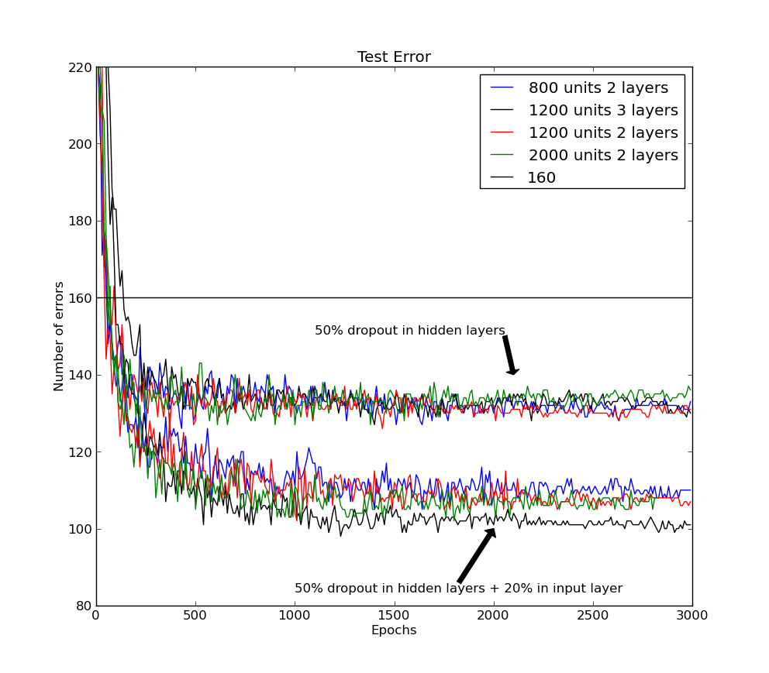
Dropout也可以与生成性的预训练相结合，但在这种情况下，我们使用较小的学习速率和不受重量限制的方法来避免失去预训练所发现的特征检测器。(5)所描述的公开可用的、经过预先训练的深信念网在使用标准反向传播进行精细调整时，得到了118个错误，而当使用50%的隐藏单元进行精细调整时，得到了92个错误。在mnist测试集上，使用50%的丢包对所有隐层进行反向传播训练的多个神经网络结构的错误率。较低的行集也使用20%的掉出作为输入层。在此任务中，使用反向传播的最佳结果是使用反向传播而不需要预训练、权重分担或增强训练集，显示为一条水平线。
训练一个深玻尔兹曼机五次，当使用标准的反向传播和83, 79, 78、78和77个错误时，展开的网络得到103, 97, 94、93和88个错误。79个错误的平均值是不使用先验知识或增强训练集的方法的记录（详情见附录A）。
语音识别系统采用隐马尔可夫模型(HMM)来处理时间可变性，它们需要一个声学模型来确定从声学输入中提取的系数框架是否适合每个隐马尔可夫模型的每一种可能状态。最近，在Timit(6)和各种更现实的大词汇量任务(7，8)上，将短帧序列映射成概率分布的深度、预训练的前馈神经网络已经被证明优于传统的高斯混合模型。
图2显示了当窗口的中心帧被分类为属于HMM状态时，Timit基准的核心测试集上的帧分类错误率，这是神经网络给出的概率最高的HMM状态。网络的输入是21相邻帧，每帧前进10 ms。
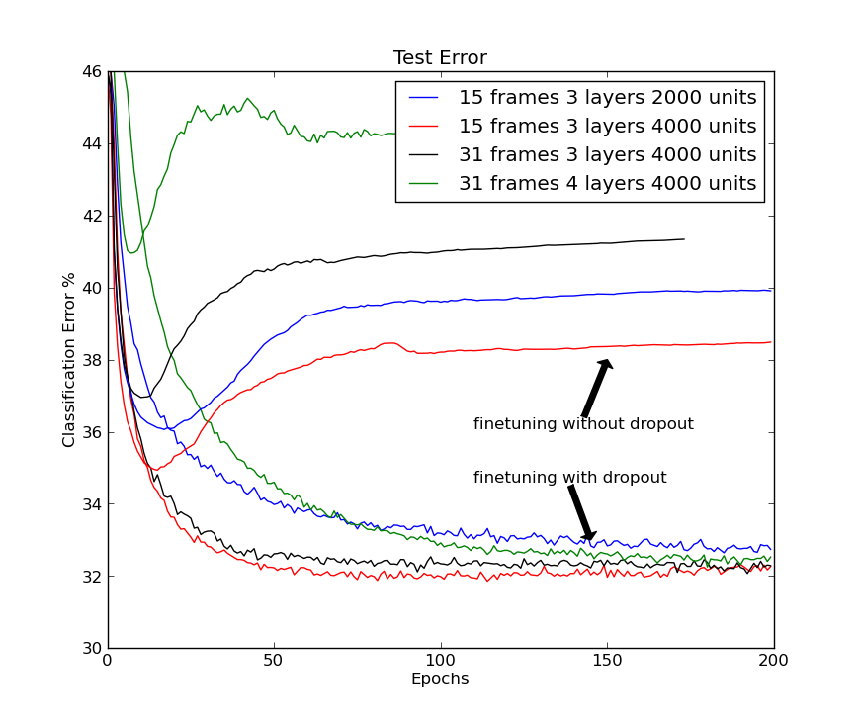
Fig2:在Timit基准核心测试集上的帧分类错误率，对不同网络体系结构的标准和丢包进行了比较，50%的隐藏单元和20%的输入单元的丢失改进了分类。185个“Softmax”输出单元随后被合并到用于基准测试的39个不同的类中。50%的隐藏单元的丢失显着地改进了各种不同网络体系结构的分类(请参见图2)。为了获得帧识别率，将神经网络输出每个帧的类概率给了一个知道HMM状态间转移概率的解码器，并运行Viterbi算法推断出HMM状态的单个最佳序列，没有丢失，识别率为22：7%，不丢失则提高到19：7%，这是不使用任何说话人身份信息的方法的记录。
CIFAR-10(译者：一个很有名的数据集)是一项对象识别的基准任务。它使用了10个不同对象类的32x32次下采样的彩色图像，这些图像是通过搜索web中的类(例如狗)或其子类(例如金毛猎犬)的名称而找到的。这些图像被手工标记，生成了5万幅训练图像和10，000幅测试图像，其中有一个占主导地位的对象可以合理地给出类。名称(9)(见图3)。在测试集中，不使用转换数据的最佳发布错误率为18.5%(10)。我们使用一个包含三个卷积隐藏层的神经网络，该网络与三个“最大池”层交织在一起，报告在卷积单元的本地池中的最大活动。这六个层依次是一个本地池。
ImageNet是一个极具挑战性的对象识别数据集，由数千个类别的高分辨率图像组成(11)。
在该数据集上的最新结果为45.7%(12)。我们使用一个包含五个卷积隐层的单神经网络和两个全局连接层以及最后的1000路软最大层来实现48.6%的误差。所有层在每个隐藏单元的传入权重上都有L2权重约束。在第六个隐藏层中使用50%的下降率可以将这降低到创纪录的42.4%(详见附录e)。
对于语音识别数据集和两个对象识别数据集，在设计网络体系结构时都需要做出大量的决策。在真实测试集上评估辍学的性能。路透社的数据集包含了被标记为类层次的文档。我们创建了培训和测试集，每个测试集包含50个互斥类的201 369个文档。每个文档都由2000年常见的不间断单词的计数向量表示，每个计数c被转换为log(1c)。具有两个完全连接层的2000隐藏单元的前向神经网络的反向传播训练得到31.05%。错误的测试集。这是减少到29.62%，使用50%的辍学(附录c)。
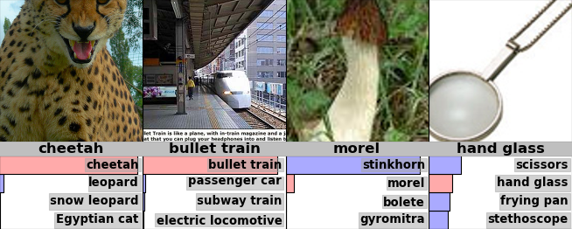
我们已经尝试过各种丢失概率，几乎所有这些都提高了网络的泛化性能。对于完全连接的层，所有隐藏层中的丢失都比在一个隐藏层中丢失更好，而更极端的概率往往更差，这就是为什么我们在本文中使用了0.5。对于输入，dropout也可以帮助.虽然保留50%以上的输入通常更好。但是，也可以通过比较验证集上的平均性能和单元出现时的平均性能来调整每个隐藏或输入单元的丢失概率。这使得该方法工作得稍微好一些。对于需要的输入输出映射有许多相当不同的状态的数据集，性能比较好。可以通过将退出概率作为输入的一个学习函数来进一步改进，从而产生一个统计上有效的“专家混合体(mixture of experts)”(13)，其中有许多专家组合在一起，但每个参数都在很大一部分培训数据上进行了调整。
对于前向神经网络等复杂的模型类，贝叶斯方法通常使用马尔可夫链蒙特卡罗方法从后验分布中抽取模型(14)。相反，概率为0：5的辍学假设所有模型最终都将在组合中得到同等的重视，但共享权重的学习考虑到了这一点。在测试时，每个单元的辍学决策是独立的，这使得使用平均网一次就可以很容易地近似指数级多个辍学网的合并意见。这比平均许多独立模型的预测要有效得多。
贝叶斯模型平均的一种流行的替代方法是“套袋(bagging)”，在这种方法中，根据训练集中不同随机选择的情况对不同的模型进行训练，并在组合(15)中赋予所有模型同等的权重。套袋最常用于决策树这样的模型，因为这些模型非常快速地适应数据，并且在测试时间(16)非常快。退出允许类似的方法应用于前馈神经网络，而前馈神经网络是更强大的模型。Dropout可以看作是一种极端的套袋形式，其中每个模型都是在单个情况下训练的，模型的每个参数都通过与其他所有模型中相应的参数共享而得到很强的正则化。这是一个比收缩参数向零的标准方法好得多的正则化方法。
一个熟悉和极端的dropout案例是“朴素贝叶斯”，其中每个输入特征被单独训练以预测类标签，然后在测试时间将所有特征的预测分布乘以一起。当训练数据很少时，这通常比Logistic分类要好得多，Logistic分类训练每个输入特征在所有其他特征的上下文中工作得很好。
最后，辍学和最近关于性别在进化(17)中所起作用的理论之间有一个有趣的相似之处。(17)中对混合性理论的一个可能的解释是，性分解了一组共适应基因，这意味着通过使用大量的协同适应基因来实现一种功能几乎没有达到相同的功能，也许不如在最佳的情况下达到相同的功能。多种不同的方法，每一种方法只使用少量的协同适应基因。这使得进化可以避免死胡同，在这种情况下，健康状况的改善需要协调一致的变化，成为大量的协同适应基因。它还降低了环境中的小变化会导致健康水平大幅下降的可能性，这种现象被称为“过度适应(overfiting)”现象。
References and Notes
1. D. E. Rumelhart, G. E. Hinton, R. J. Williams, Nature 323, 533 (1986).
2. G. E. Hinton, Neural Computation 14, 1771 (2002).
3. L. M. G. D. C. Ciresan, U. Meier, J. Schmidhuber, Neural Computation 22, 3207 (2010).
4. Y. B. Y. Lecun, L. Bottou, P. Haffner, Proceedings of the IEEE 86, 2278 (1998).
5. G. E. Hinton, R. Salakhutdinov, Science 313, 504 (2006).
6. A. Mohamed, G. Dahl, G. Hinton, IEEE Transactions on Audio, Speech, and Language
Processing, 20, 14 (2012).
7. G. Dahl, D. Yu, L. Deng, A. Acero, IEEE Transactions on Audio, Speech, and Language
Processing, 20, 30 (2012).
8. N. Jaitly, P. Nguyen, A. Senior, V. Vanhoucke, An Application OF Pretrained Deep Neural
Networks To Large Vocabulary Conversational Speech Recognition, Tech. Rep. 001,
Department of Computer Science, University of Toronto (2012).
9. A. Krizhevsky, Learning multiple layers of features from tiny images, Tech. Rep. 001, Department
of Computer Science, University of Toronto (2009).
10. A. Coates, A. Y. Ng, ICML (2011), pp. 921–928.
11. J. Deng, et al., CVPR09 (2009).
12. J. Sanchez, F. Perronnin, CVPR11 (2011).
13. S. J. N. R. A. Jacobs, M. I. Jordan, G. E. Hinton, Neural Computation 3, 79 (1991).
14. R. M. Neal, Bayesian Learning for Neural Networks, Lecture Notes in Statistics No. 118
(Springer-Verlag, New York, 1996).
15. L. Breiman, Machine Learning 24, 123 (1996).
16. L. Breiman, Machine Learning 45, 5 (2001).
17. J. D. A. Livnat, C. Papadimitriou, M. W. Feldman, PNAS 105, 19803 (2008).
18. R. R. Salakhutdinov, G. E. Hinton, Artificial Intelligence and Statistics (2009).
19. D. D. Lewis, T. G. R. Y. Yang, Journal of Machine Learning 5, 361 (2004).
20. We thank N. Jaitly for help with TIMIT, H. Larochelle, R. Neal, K. Swersky and C.K.I.
Williams for helpful discussions, and NSERC, Google and Microsoft Research for funding.
GEH and RRS are members of the Canadian Institute for Advanced Research.

A Experiments on MNIST

A.1 Details for dropout training
Mnist数据集由28幅数字图像组成-60，000张用于训练，10，000张用于测试，目的是将数字图像分类为正确的数字类.我们试验了不同结构的神经网络(不同的隐藏单元和层数)来评估下拉方法对这些选择的敏感性.我们给出了4个网络(784-800-800-10，784-1200-1200-1，784-2000-2000-10，784-1200-1200-1200-1200-10)的结果.在这些架构中，我们使用相同的辍学率-所有隐藏单元的辍学率为50%，可见单元的辍学率为20%。我们使用随机梯度下降和100个小批以及一个交叉熵目标函数。采用指数衰减学习率，其起始值为10.0(适用于平均g)。
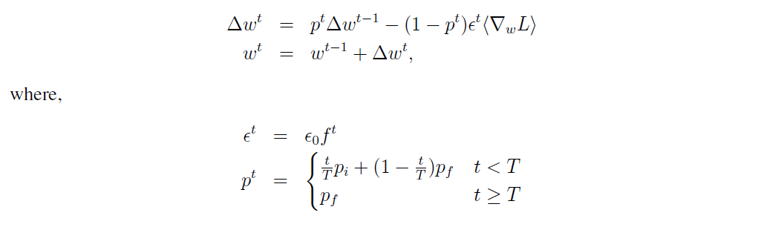
虽然使用恒定的学习速率也比标准的反向传播更好，但从高学习率开始，它的衰减极大地提高了性能。限制输入向量具有固定的长度可以防止权值任意增大，而不管学习速率如何。这使网络有很多机会在权重空间中寻找一个好的配置。随着学习速率的下降，该算法能够采取较小的步骤，并能找到适当的步长，从而使学习的进度更快。在这种情况下，使用高最终动量将梯度信息分布在大量更新上，使学习稳定，在这种情况下，每一次梯度计算都是针对不同的随机网络进行的。

A.2 Details for dropout finetuning

除了训练从随机权值开始的神经网络外，还可以利用丢包来细化预先训练的模型。我们发现，用失学率较小的学习率来细化一个模型比标准的反向传播细化效果要好得多。深信念网-(Deep Belief Nets)我们采用了一个使用深信念网络(5)进行预训练的神经网络，它有一个784-500-500-2000的体系结构，并使用贪婪分层的对比发散学习方法进行训练。1.我们没有用通常的反向传播算法对其进行微调，而是使用了该算法的丢包版本，与以前一样：隐藏单元的辍学率为50%，可见单元的辍学率为20%。恒定的小学习率为1.0。使用时，不对输入重量矢量的长度施加任何限制，不使用重量衰减，所有其他超参数都被设置为与以前相同的参数。该模型使用尺寸为100的小型批次训练了1000个具有随机梯度下降的历元。标准反向传播给出了大约118个误差，而丢失将误差降至92个左右。
深层Boltzmann机器-我们还采用了一台经过预先训练的深度Boltzmann机器(18)2(784-500-1000-10)，并使用下拉反向传播对其进行了细化。该模型使用1784-500-1000-10体系结构(额外的1000个输入单元来自dbm中第二层隐藏单元的平均场激活，详见(18)。所有细化的超参数都被设置为与用于这些参数的参数相同。一个深刻的信念网络。我们能够得到一个平均约79个错误与辍学，而通常的Finetuning大约94个错误。

A.3 Effect on features
辍学比反向传播有很大的改进，因为它鼓励每个单独的隐藏单元学习有用的特征，而不依赖特定的其他隐藏单元来纠正错误。为了验证这一点，并更好地理解dropout对特征学习的影响，我们研究了784-500-500神经网络在没有任何生成预训练的情况下学习的第一级特征。在图5中，每个面板显示了每个网络学习的100个随机特征。辍学学习的特征更简单，看起来像笔画，而通过标准反向传播学到的特征很难解释。这证实了辍学确实迫使判别模型学习较少协同适应和引导的好特征。

B Experiments on TIMIT
Timit语音连续语音语料库是评价自动语音识别系统的标准数据集，它包括630名美国英语8种方言的使用者的录音，每个人读10个语音丰富的句子。我们的目标是将一个给定的语音信号转换成一个电话的转录序列。需要对这些数据进行预处理，以提取输入特征和输出目标。我们使用语音3的开放源代码库Kaldi对数据集进行预处理，以便准确地再现结果。我们网络的输入是日志过滤组响应。它们被提取为25 ms的语音窗口，步幅为10 ms。
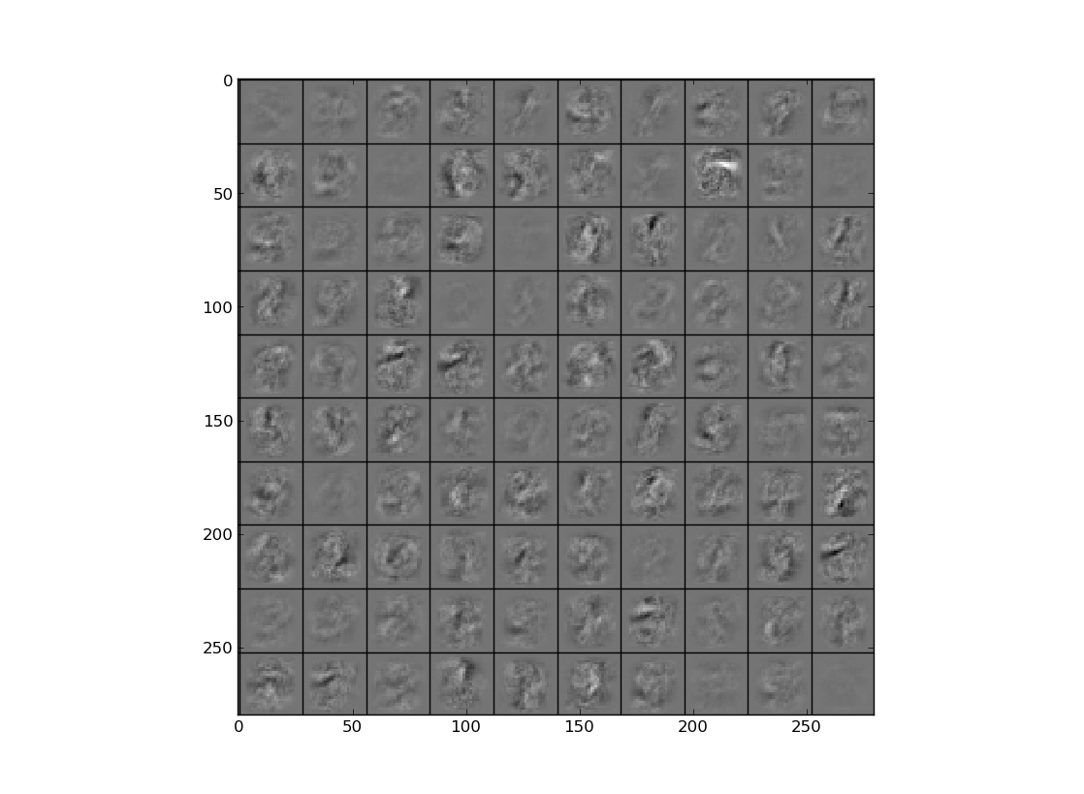
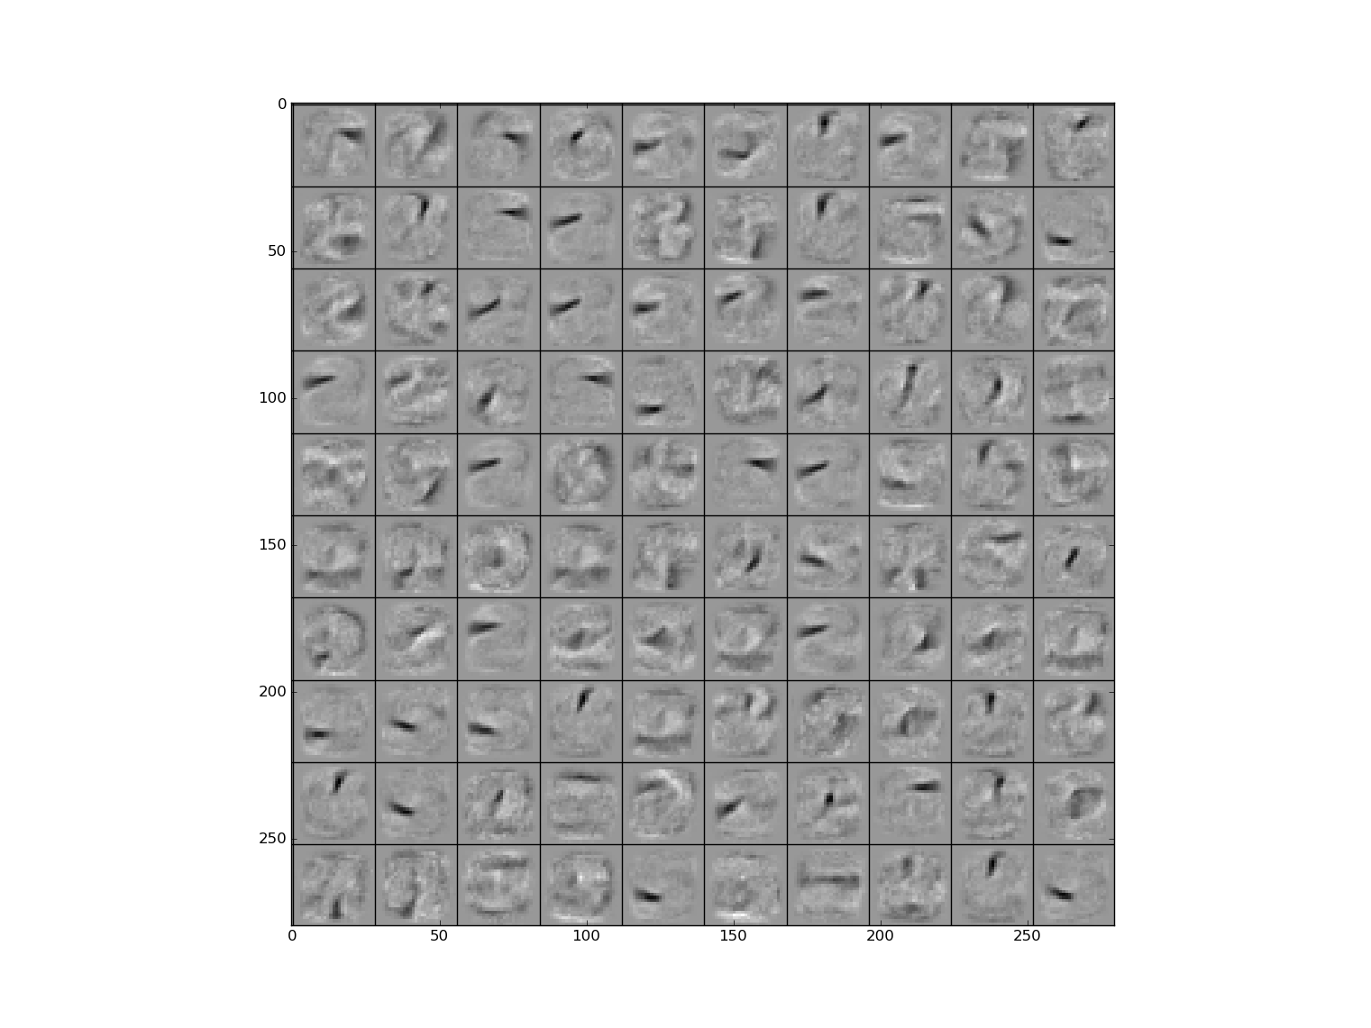

将输入表示的每个维度归一化为均值为0和方差为1。在预训练和辍学处理中都使用了大小为100的小型批次。我们通过改变输入帧数(15和31)、神经网络中的层数(3、4和5)以及每个层的隐藏单元数(2000和4000)，尝试了几种网络结构。许多这样的组合的误差曲线。使用辍学一致导致较低的错误率。

B.1 Pretraining
在Timit上的所有实验中，我们对神经网络进行了深度信念网络的预训练(5)，由于输入是实值的，所以第一层被预训练为高斯RBM。将可见偏差初始化为零，从零正态分布抽样的随机数加权为随机数，标准差为0.01。每个可见单元的方差设置为1.0而未学习。学习是通过最小化对比发散来完成的。动量用于加速学习。动量从0.5开始，在20次中线性增加到0.9。平均梯度上的学习率为0.001。使用该模型(然后乘以1-动量)，L2质量衰减为0.001，并对模型进行了100个历元的训练。所有后续层被训练为二进制rbms，学习速率为0.01，每个单元的可见偏差被初始化为log(p=(1􀀀p)，其中p是该单元在数据集中的平均激活，所有其他超参数都被设置为与我们用于高斯rbm的参数相同，每个层被训练50次。

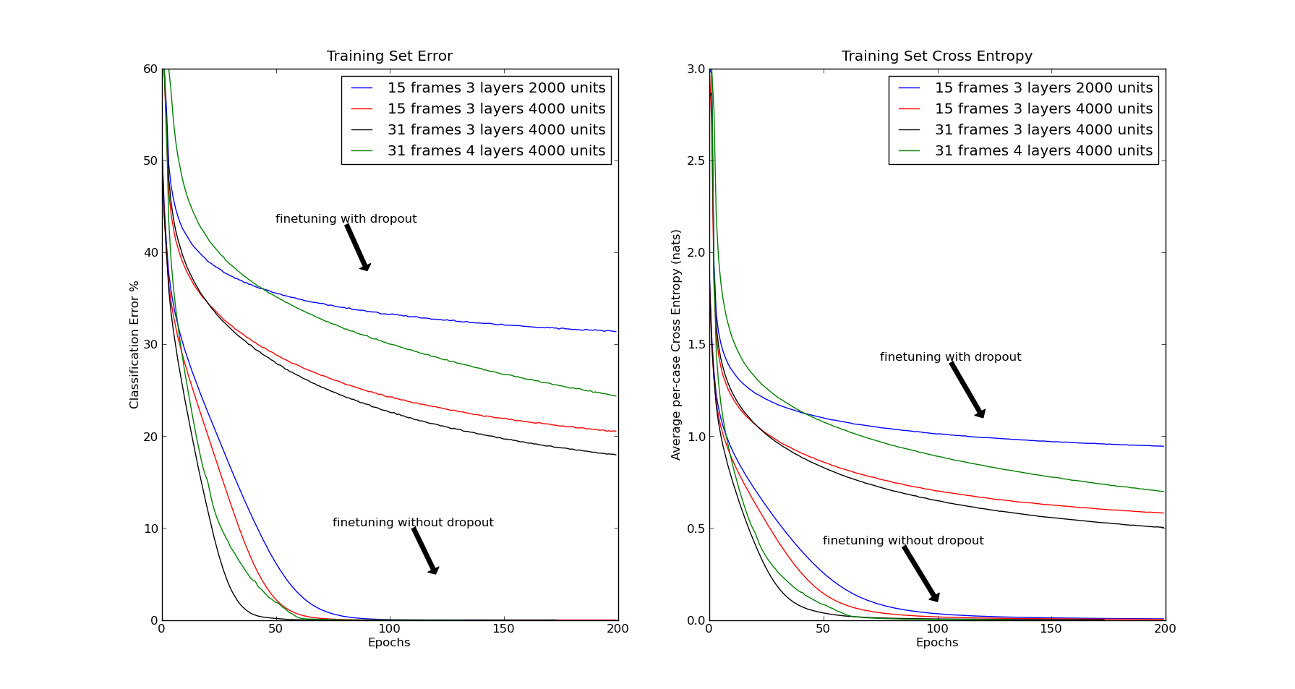
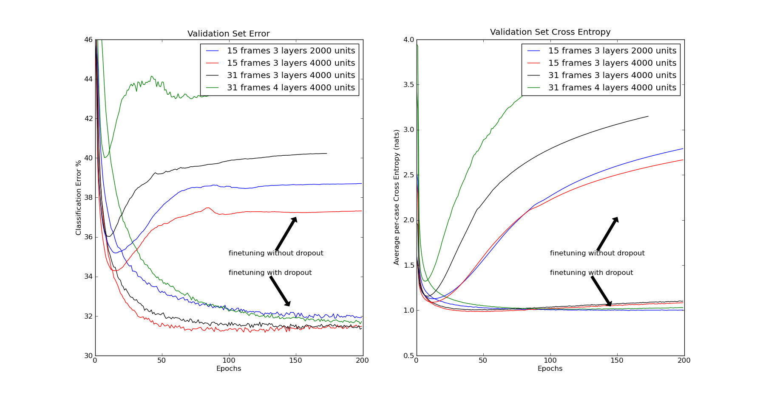

B.2 Dropout Finetuning
使用预先训练的rbms在神经网络中初始化权值，然后用退反传播法对网络进行细化，动量从0.5次线性增加到0.9次，超过10次。使用了1.0的小常数学习率(适用于一小批的平均梯度)。所有其他的超参数都与mnist删除的参数相同。该模型需要运行大约200次才能运行。同样的网络也用标准的反向传播，使用较小的学习速率0.1，保持所有其他的超参数。
图6显示了训练和验证集上的帧分类误差和交叉熵目标值，比较了几种网络体系结构和输入表示上的丢包和标准反向传播的性能，并一致实现了较低的误差和交叉熵。它显着地控制过拟合，使该方法对网络结构的选择具有鲁棒性。它允许对更大的网进行训练，并消除了早期停止的需要。观察到，模型得到的最终误差对学习速度和动量的选择并不十分敏感。

C Experiments on Reuters
路透社语料库第一卷（RCV1-V2）（19）是804414个新闻稿故事的档案，已经被手工归类为103个主题4。语料库包括四大类：公司/工业，经济，政府/社会和市场。样本主题包括能源市场、账户/收益、政府借款、灾害和事故、银行间市场、法律/司法、生产/服务等。主题类形成典型为深度三的树。
我们还删除了一个类别，它覆盖了大量的样本(25%)。这给我们留下了50个类和402，738个文档。我们随机地将文档划分为大小相等的训练和测试集。每个文档都使用数据集中最常见的非停止词来表示。

D Tiny Images and CIFAR-10
我们使用辍学反向传播训练神经网络，并将其与标准反向传播进行比较。我们使用了一个2000—2000—1000—50体系结构。训练超参数与MNIST辍学训练（附录A.1）相同。训练进行了500个时代。
图7显示了随着学习进度的训练和测试设置错误。我们展示了两个网——一个具有2000—2000—1000—50，另一个具有2000～1000－100-50的体系结构。正如迄今为止讨论的所有以前的数据集，我们也得到了显著的改进。学习不仅可以更好地概括，而且可以顺利进行，而不需要提前停止。
小图像数据集包含8000万张从网络上采集的彩色图像。这些图像是通过搜索各种图像搜索引擎来查找英语名词，因此每个图像都带有一个非常不可靠的标签，这是用来查找的名词。CIFAR-10数据集是小图像数据集的一个子集，其中包含了10个类别的60000幅图像。每个类别包含5000幅训练图像和1000个测试图像。
CIFAR-10数据集是通过过滤微小图像数据集来删除带有不正确标签的图像获得的。CIFAR-10图像变化很大，并且没有对象出现的标准观点或尺度。包含图像的唯一标准是图像包含CIFAR-10类的一个主要实例，并且图像中的对象很容易识别为属于图像标签所指示的类。

E ImageNet

ImageNet是数以百万计的标记图像的数据集，包含数千个类别的图像。这些图像是从网络上收集的，并由人类使用Amazon的机械图尔克人群搜索工具贴上标签。2010年，1000个类别中的大约1000幅图像的子集是物体识别竞赛的基础，这是Pascal视觉对象挑战的一部分。这是ImageNet的版本，在此基础上，每1000个类中的大约1000幅图像是对象识别竞赛的基础。我们进行了实验。总共大约有130万张训练图像、50000张验证图像和150000张测试图像。这个数据集在精神上与CIFAR-10相似，但规模要大得多。这些图像是全分辨率的，有1000个类别而不是10个。另一个不同之处是，ImageNet图像通常包含多个ImageNet实例。

F Convolutional Neural Networks

我们的cifar-10和ImageNet模型是深度的，前馈卷积神经网络(Cnn)。前馈神经网络是由几层“神经元”组成的模型，其中给定层中的每个神经元对前一层中的神经元的输出应用一个线性滤波器。通常，在滤波器输出中加入一个标度偏差，并在此之前对结果应用一个非线性激活函数。神经元的输出被传递到下一层，线性滤波器和偏差被称为权值，这些是从训练数据中学习到的网络参数。
CNN在几个方面不同于普通的神经网络。首先，CNN中的神经元在地形上被组织成一个银行，反映输入数据中的维度组织。因此，对于图像，神经元被放置在一个2d网格上。第二，CNN中的神经元应用局部的、集中在该神经元在地形组织中的位置的滤波器。对于数据集来说，当我们期望输入维的相关性是距离的递减函数时，这是合理的，这是自然图像中像素的情况。特别是，我们期望通过检查图像的小局部邻域，可以找到关于输入图像中物体的身份的有用线索。第三，银行中的所有神经元都使用相同的滤波器，但正如前面提到的，同样的结构可以出现在输入图像的所有位置，所以用同样的方式过滤所有位置是合理的。这样，CNN中的一组神经元就会对它的输入进行卷积操作。CNN中的一个单层通常有多个神经元群，每个神经元用不同的滤波器进行卷积。神经元成为进入下一层的独特的输入通道。
卷积组中相邻神经元接收域边界之间的距离(以像素为单位)决定了应用卷积运算的步长。更大的步幅意味着每个银行的神经元较少。除非另有说明，我们的模型使用一个像素的步幅。
这种卷积共享滤波器体系结构的一个重要结果是相对于所有神经元施加不同滤波器的神经网络的参数数目急剧减少。 这降低了网络的代表性容量，但是它也降低了其过拟合的容量，因此在卷积层中，辍学是不那么有利的。

F.1 Pooling

CNN通常还具有“池”层，它概括了卷积层中神经元局部块的活动。从本质上说，池层以卷积层的输出作为输入并进行子采样。池层由按地形图布置的池单元组成，并连接到从同一块库输出的卷积单元的局部邻域，然后每个池单元计算一些功能。在银行的输出中，典型的函数是最大的和平均的。具有这种单元的池层分别称为max池和平均池层。池单元通常间隔至少几个像素，因此总池单元比以前的la中的卷积单元输出少。

F.2 Local response normalization

我们的网络还包括响应归一化层。这类层鼓励属于不同银行的神经元之间的竞争。当然，银行的排序是任意的，在训练开始之前就已经确定了。响应归一化层实现了在真实神经元中发现的一种横向抑制形式。常数n；，是使用验证se确定值的超参数。
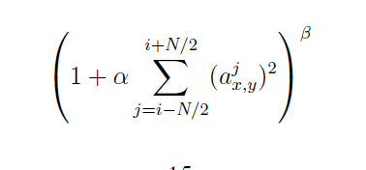

F.3 Neuron nonlinearities
我们网络中的所有神经元都使用最大-零非线性，即它们的输出为ai x；y=max(0；zi x；y)，其中zi x；y是神经元的总输入(等价地，神经元的线性滤波器的输出加上偏差)，这种非线性比传统的饱和神经元模型有几个优点，包括大大减少了达到饱和神经元模型所需的训练时间。给定错误率。这种非线性还减少了对比归一化和类似数据预处理方案的需要，因为具有这种非线性的神经元在输入值异常大的情况下，它们的活动就会扩大，因此，我们所采取的唯一的数据预处理步骤是从每个pix中减去平均活动量。

F.4 Objective function
我们的网络最大化多项Logistic回归目标，这相当于最小化真实标签分布和模型预测的标签分布之间交叉熵的平均。

F.5 Weight initialization
我们将模型中的权值从零均值正态分布中初始化，其方差集足够高，足以向每一层的神经元产生正输入。当使用具有零非线性的最大值时，这是一个稍微棘手的问题。如果对一个神经元的输入总是为负值，则不会发生学习，因为它的输出将一致为零，其输出的导数也将为零。它的输入。因此，重要的是用足够大的方差从分布中初始化权重，以便所有神经元都有可能至少在某些情况下得到正输入。在实践中，我们只是尝试不同的变量，直到找到起作用的初始化。通常只需要几次尝试。我们还发现初始化神经元的偏差

F.6 Training

我们用随机梯度下降训练我们的模型，批数为128例，动量为0.9。CIAR-10的培训大约需要90分钟。 关于iimagenet的培训大约需要4天的时间，而不需要两天。

F.7 Learning rates
我们对每一层使用相同的学习速率，它的值被启发式地确定为产生目标函数约减的10的最大幂，在实践中通常是10􀀀2或10􀀀3，我们在结束训练之前将学习率降低了两倍。

G Models for CIFAR-10

我们的CIFAR-10模型是有三个卷积层的cnn。所有的池层都是33邻域并使用2的步幅。在第一个卷积层之后的池层执行最大池，而其余的池层执行平均池。响应归一化层遵循前两个池层，n=9，=0：001和=0：75。最上层的池层连接到一个10单元的Softmax层，该层输出在类标签上的概率分布。所有卷积层都有64个滤波器组，使用的滤波器大小为5 5(乘以前一层的信道数)。
我们的CIFAR-10退出模型类似，但是由于辍学在网络上有很强的正则化，所以我们可以使用更多的参数。因此，我们添加了第四个权重层，它从第三池层获取它的输入。这个权重层是局部连接的，但不是卷积层。它就像一个卷积层，在这个层中，同一银行的过滤器不共享权重。这个层包含16个权重。这是我们使用50%下降率的层。Softmax层从这第四个权重层获取它的输入。

H Models for ImageNet

我们的从256幅图像中随机抽取的224224块图像以及它们的水平反射值的CNN模型，这是一种数据增强的形式，它降低了网络对训练数据的适应能力，并有助于泛化。网络包含七层权重层，前五层是卷积层，后两层是全局连接层。最大池层遵循第一层、第二层和第五层卷积层。所有的池层都概括了一个3层邻域，并使用了2的步幅。响应-归一化层遵循第一层和第二层池层。第一层有64个滤波器组，其中1111个滤波器适用于它。4像素的步幅(这是银行中相邻神经元之间的距离)。第二卷积层有256个滤波器组和5个5个滤波器组，这一层需要两个输入。第一个输入是第一个卷积层的(集合和响应归一化)输出。该层中的256个组被任意分成64组，每个组从第一个卷积层连接到一个唯一的随机16通道。第二个输入是该层。原图像(56 56)的亚采样版本，该图像被该层过滤，步幅为2像素。由滤波产生的两个映射按元素求和(它们具有完全相同的维数)，并以通常的方式将非线性为零的最大-零非线性应用于和。第三、第四和第五卷积层相互连接，没有任何中间池或归一化层，但线性滤波后的每一层都应用具有零非线性的最大非线性。第三卷积层有512个滤波器组，分为32组，每组连接到第二卷积层(集合，归一化)输出产生的16个通道的唯一随机子集；第四层和第五层同样有512个滤波器组，分为32组，每个组连接下面层产生的32个通道的唯一随机子集。重量层是全局连接的，每层有4096个神经元。在最后两层中，我们使用50%的丢率。最后，最后一个全局连接层的输出被输入到1000路软件中，产生一个分布在1000个类标签上的软件。我们通过平均预测256 256输入图像中的10 224 224块来检验我们的模型：
我们的无辍学的ImageNet模型是相似的，但是没有两个全局连接的层，它们在使用时会造成严重的过度拟合。
为了在验证集上达到最先进的性能，我们发现有必要使用上面描述的非常复杂的网络体系结构。幸运的是，这种体系结构的复杂性并不是我们论文的重点。我们想要证明的是，即使对于经过许多小组多年共同努力开发出来的非常复杂的神经网络，辍学也是一个很大的帮助。要真正擅长于对象识别。这清楚地证明了这样一个事实：使用具有大量参数的非卷积较高层可以大大改善退出，但如果没有退出，则会使情况变得更糟。

